МИНОБРНАУКИ РОССИИ
Санкт-Петербургский государственный
электротехнический университет
«ЛЭТИ» им. В.И. Ульянова (Ленина)
Кафедра МО ЭВМ

отчет
по лабораторной работе №4
по дисциплине «Параллельные алгоритмы»
Тема: Алгоритмы GPGPU

Студент гр. 3342 |  | Песчатский С. Д.
Преподаватель |  | Сергеева Е.И.

Санкт-Петербург
2025

Цель работы
Разработать и реализовать алгоритм блочного умножения матриц с использованием технологии GPGPU на платформе OpenCL/CUDA для выполнения вычислений на графическом процессоре, провести тестирование и анализ производительности алгоритма, а также оценить достигнутое ускорение по сравнению с реализацией из лабораторной работы №1.

Задание
лр4. Алгоритмы GPGPU Срок выполнения: 15 декабря (включительно)
Реализовать алгоритм для исполнения на GPU. Реализацию выполнить на OpenCL/CUDA (выбор фреймворка исходя из доступного аппаратного обеспечения).
4.1 Блочное умножение матриц. Выполнить тестирование и анализ производительности. Оценить ускорение по сравнению с лр1. Баллы: 0 -- 8
4.2 Сортировка (алгоритм на выбор из класса "быстрых" сортировок, например merge sort) Выполнить тестирование (сравнение с cpu реализацией) и анализ производительности. Баллы: 0 -- 10
доп. баллы: защита в срок: 2

Выполнение работы
Разработана программа для реализации и сравнительного анализа алгоритмов GPGPU с использованием технологии OpenCL. Реализованы два алгоритма: блочное умножение матриц и параллельная сортировка слиянием. Для умножения матриц создан OpenCL-ядро, выполняющее параллельные вычисления на GPU, с последующим сравнением производительности с многопоточной CPU-версией из предыдущей работы. Для сортировки реализованы как многопоточная CPU-версия с использованием std::async, так и GPU-версия на OpenCL, выполняющая параллельное слияние отсортированных блоков. Программа включает систему тестирования корректности результатов и анализа производительности с измерением ускорения GPU-реализаций относительно CPU-аналогов для различных размеров входных данных.
Разработанный программный код см. в приложении А.

Описание функций программы
Класс Matrix предоставляет базовые операции работы с матрицами: инициализацию случайными числами, доступ к элементам через оператор (), сравнение матриц и вывод на экран. Функции multiplyBlock, threadedMatrixMulti и asyncedMatrixMulti (из ЛР1) реализуют последовательное и многопоточное CPU-умножение матриц с вычислительной сложностью O(N³), где операции распределяются по строкам матрицы.
Класс GPUMatrixMultiplier реализует блочное умножение матриц на GPU с использованием OpenCL. Конструктор класса инициализирует OpenCL-контекст, создает очередь команд и компилирует ядро для умножения матриц. Метод multiply выполняет передачу данных в буферы GPU, устанавливает параметры ядра, запускает параллельные вычислительные блоки и возвращает результат. Метод multiplyMatrix обеспечивает интерфейс для работы с объектами класса Matrix, преобразуя их в плоские векторы для передачи на GPU и обратно.
Функция testMatrixMultiplication проводит комплексное тестирование: сравнивает производительность CPU-реализации из ЛР1 (4 потока) с GPU-реализацией на OpenCL для матриц различных размеров (от 64×64 до 3072×3072), проверяет корректность результатов и вычисляет коэффициент ускорения GPU относительно CPU.
Анализ производительности умножения матриц
CPU-реализация (6 потоков) эффективнее на матрицах до 1024×1024. На 64×64 и 128×128 GPU проигрывает из-за накладных расходов (0× ускорение). На 256×256 CPU почти вдвое быстрее (0.58×). На 1024×1024 разница сокращается до 15% (0.86×).
На 1536×1536 производительность выравнивается (1.01×). Начиная с 2048×2048 GPU показывает ускорение: 1.18×, 1.75× на 2560×2560 и 1.79× на 3072×3072.
Критический размер для эффективного GPU-использования - около 1500×1500.
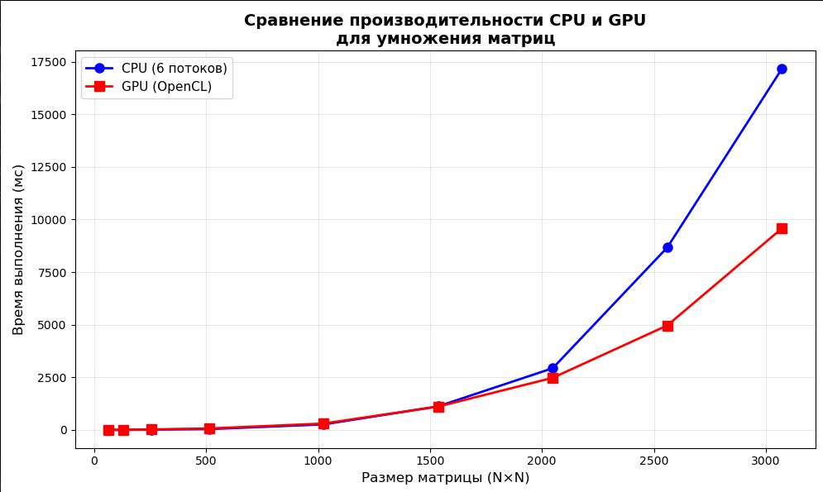
Рис1. Сравнение производительности умножения матриц простым параллельным и GPU алгоритмами

Выводы
Успешно реализовано блочное умножение матриц с использованием OpenCL. GPU показывает эффективность только на матрицах крупнее 1500×1500, достигая ускорения 1.79× при размере 3072×3072. На малых матрицах CPU с 6 потоками превосходит GPU из-за накладных расходов передачи данных. Работа подтверждает целесообразность применения GPU для ресурсоемких вычислений.

Приложение А
Исходный код программы

Название файла: main.cpp
#include <iostream>
#include <vector>
#include <chrono>
#include <random>
#include <thread>
void testMatrixMultiplication();
// void testSorting();
int main() {
std::cout << "ЛР4: Алгоритмы GPGPU\n" << std::endl;

// Задание 4.1
testMatrixMultiplication();

// Задание 4.2
// testSorting();

return 0;
}
Название файла: Matrix.cpp
#include <iostream>
#include <vector>
#include <thread>
#include <future>
#include <cassert>
#include <iomanip>
#include <random>
using namespace std;
class Matrix {
private:
vector<vector<int>> data;
int rows, cols;

public:
Matrix(int r, int c): rows(r), cols(c), data(r, vector<int>(c, 0)) {}
Matrix(const vector<vector<int>>& d): data(d), rows(d.size()), cols(d[0].size()) {}

int getRows() const {return rows;}
int getCols() const {return cols;}

int& operator()(int i, int j){return data[i][j];}
const int& operator()(int i, int j) const {return data[i][j];}

void randomInit(int min = 0, int max = 100){
static mt19937 rng(chrono::steady_clock::now().time_since_epoch().count());
uniform_int_distribution<int> dist(min, max);

for(int i=0; i<rows; i++){
for(int j=0; j<cols; j++){
data[i][j] = dist(rng);
}
}
}

bool operator==(const Matrix& other) const {
if(rows != other.rows || cols != other.cols) return false;
for(int i=0; i<rows; i++){
for(int j=0; j<cols; j++){
if(data[i][j] != other.data[i][j]){
return false;
}
}
}
return true;
}

bool operator!=(const Matrix& other) const {
return !(*this == other);
}

void print() const {
for (int i=0; i<min(rows, 5); i++){
for(int j=0; j<min(cols, 5); j++){
cout<<data[i][j]<<" ";
}
if(cols > 5) cout << "...";
cout<<endl;
}
if(rows > 5) cout << "... (" << rows << "x" << cols << " matrix)" << endl;
}

vector<vector<int>> getData() const { return data; }
};

// ==================== ФУНКЦИИ ИЗ ЛР1 ====================
void multiplyBlock(const Matrix& A, const Matrix& B, Matrix& result,
int startR, int endR){
int n = B.getRows();
int m = B.getCols();
for(int i=startR; i<endR; i++){
for(int j=0; j<m; j++){
int sum = 0;
for(int k=0; k<n; k++){
sum += A(i, k) * B(k, j);
}
result(i, j) = sum;
}
}
}

Matrix threadedMatrixMulti(const Matrix& A, const Matrix& B, int N){
assert(A.getCols() == B.getRows());
int n = A.getRows();
int m = B.getCols();
Matrix res(n, m);
vector<thread> threads;

int rowsPerThread = n / N;
int extraRows = n % N;

int startRow = 0;
for(int t=0; t<N; t++){
int endRow = startRow + rowsPerThread + (t<extraRows ? 1: 0);
threads.emplace_back([&A, &B, &res, startRow, endRow](){
multiplyBlock(A, B, res, startRow, endRow);
});
startRow = endRow;
}
for (auto& thread : threads){
thread.join();
}

return res;
}

Matrix asyncedMatrixMulti(const Matrix& A, const Matrix& B, int N){
assert(A.getCols() == B.getRows());
int n = A.getRows();
int m = B.getCols();
Matrix res(n, m);
vector<future<void>> futures;

int rowsPerThread = n / N;
int extraRows = n % N;

int startRow = 0;
for(int t=0; t<N; t++){
int endRow = startRow + rowsPerThread + (t<extraRows ? 1: 0);
futures.emplace_back(async(launch::async, [&A, &B, &res, startRow, endRow](){
multiplyBlock(A, B, res, startRow, endRow);}));
startRow = endRow;
}
for (auto& future : futures){
future.get();
}

return res;
}
Название файла: Multi.cpp
#include <iostream>
#include <vector>
#include <chrono>
#include <random>
#include <CL/cl.h>
#include "Matrix.cpp"

class GPUMatrixMultiplier {
private:
cl_context context;
cl_command_queue queue;
cl_kernel kernel;
cl_program program;

public:
GPUMatrixMultiplier() {
cl_platform_id platform;
cl_device_id device;
cl_int err;

// Получаем платформу
err = clGetPlatformIDs(1, &platform, NULL);

// Получаем устройство (GPU или CPU)
err = clGetDeviceIDs(platform, CL_DEVICE_TYPE_GPU, 1, &device, NULL);
if (err != CL_SUCCESS) {
err = clGetDeviceIDs(platform, CL_DEVICE_TYPE_CPU, 1, &device, NULL);
}

// Создаем контекст и очередь команд
context = clCreateContext(NULL, 1, &device, NULL, NULL, &err);
queue = clCreateCommandQueueWithProperties(context, device, 0, &err);

// Создаем программу
const char* kernelSource = R"(
__kernel void multiply(__global const int* A, __global const int* B,
__global int* C, int n, int m, int p) {
int i = get_global_id(0);
int j = get_global_id(1);

if (i < n && j < m) {
int sum = 0;
for (int k = 0; k < p; k++) {
sum += A[i * p + k] * B[k * m + j];
}
C[i * m + j] = sum;
}
}
)";

program = clCreateProgramWithSource(context, 1, &kernelSource, NULL, &err);
err = clBuildProgram(program, 1, &device, NULL, NULL, NULL);

// Создаем ядро
kernel = clCreateKernel(program, "multiply", &err);
}

~GPUMatrixMultiplier() {
clReleaseKernel(kernel);
clReleaseProgram(program);
clReleaseCommandQueue(queue);
clReleaseContext(context);
}

std::vector<int> multiply(const std::vector<int>& A, const std::vector<int>& B,
int n, int p, int m) {
cl_int err;
std::vector<int> C(n * m);

// Создаем буферы
cl_mem bufferA = clCreateBuffer(context, CL_MEM_READ_ONLY | CL_MEM_COPY_HOST_PTR,
n * p * sizeof(int), (void*)A.data(), &err);
cl_mem bufferB = clCreateBuffer(context, CL_MEM_READ_ONLY | CL_MEM_COPY_HOST_PTR,
p * m * sizeof(int), (void*)B.data(), &err);
cl_mem bufferC = clCreateBuffer(context, CL_MEM_WRITE_ONLY,
n * m * sizeof(int), NULL, &err);

// Устанавливаем аргументы
clSetKernelArg(kernel, 0, sizeof(cl_mem), &bufferA);
clSetKernelArg(kernel, 1, sizeof(cl_mem), &bufferB);
clSetKernelArg(kernel, 2, sizeof(cl_mem), &bufferC);
clSetKernelArg(kernel, 3, sizeof(int), &n);
clSetKernelArg(kernel, 4, sizeof(int), &m);
clSetKernelArg(kernel, 5, sizeof(int), &p);

// Запускаем ядро
size_t global[2] = {static_cast<size_t>(m), static_cast<size_t>(n)};
clEnqueueNDRangeKernel(queue, kernel, 2, NULL, global, NULL, 0, NULL, NULL);

// Читаем результат
clEnqueueReadBuffer(queue, bufferC, CL_TRUE, 0,
n * m * sizeof(int), C.data(), 0, NULL, NULL);

// Очистка
clReleaseMemObject(bufferA);
clReleaseMemObject(bufferB);
clReleaseMemObject(bufferC);

return C;
}

// Метод для умножения Matrix объектов
Matrix multiplyMatrix(const Matrix& A, const Matrix& B) {
int n = A.getRows();
int p = A.getCols();
int m = B.getCols();

// Преобразуем матрицы в плоские векторы
std::vector<int> flatA(n * p);
std::vector<int> flatB(p * m);

for (int i = 0; i < n; i++) {
for (int j = 0; j < p; j++) {
flatA[i * p + j] = A(i, j);
}
}

for (int i = 0; i < p; i++) {
for (int j = 0; j < m; j++) {
flatB[i * m + j] = B(i, j);
}
}

// Умножаем на GPU
std::vector<int> flatC = multiply(flatA, flatB, n, p, m);

// Преобразуем результат обратно в Matrix
Matrix result(n, m);
for (int i = 0; i < n; i++) {
for (int j = 0; j < m; j++) {
result(i, j) = flatC[i * m + j];
}
}

return result;
}
};

// Последовательное умножение для сравнения
Matrix sequentialMatrixMulti(const Matrix& A, const Matrix& B) {
assert(A.getCols() == B.getRows());
int n = A.getRows();
int m = B.getCols();
int p = A.getCols();
Matrix result(n, m);

for(int i=0; i<n; i++){
for(int j=0; j<m; j++){
int sum = 0;
for(int k=0; k<p; k++){
sum += A(i, k) * B(k, j);
}
result(i, j) = sum;
}
}

return result;
}

void testMatrixMultiplication() {
std::cout << "=== Блочное умножение матриц (4.1) ===" << std::endl;
std::cout << "Сравнение CPU (ЛР1) vs GPU (OpenCL)\n" << std::endl;

GPUMatrixMultiplier gpu;

// Разные размеры для тестирования
std::vector<int> sizes = {64, 128, 256, 512, 1024, 1536, 2048, 2560, 3072};
int threads = 6; // Для ЛР1 используем 4 потока

std::cout << std::setw(10) << "Размер "
<< std::setw(15) << "CPU (4 потока) "
<< std::setw(15) << "GPU OpenCL "
<< std::setw(15) << "Ускорение "
<< std::setw(15) << "Корректность" << std::endl;
std::cout << std::string(70, '-') << std::endl;

for (int size : sizes) {
Matrix A(size, size);
Matrix B(size, size);
A.randomInit(0, 100);
B.randomInit(0, 100);

auto start = std::chrono::high_resolution_clock::now();
Matrix cpuResult = threadedMatrixMulti(A, B, threads);
auto end = std::chrono::high_resolution_clock::now();
auto cpuTime = std::chrono::duration_cast<std::chrono::milliseconds>(end - start).count();

start = std::chrono::high_resolution_clock::now();
Matrix gpuResult = gpu.multiplyMatrix(A, B);
end = std::chrono::high_resolution_clock::now();
auto gpuTime = std::chrono::duration_cast<std::chrono::milliseconds>(end - start).count();

bool correct = (cpuResult == gpuResult);
double speedup = (double)cpuTime / gpuTime;

std::cout << std::setw(10) << size << "x" << size
<< std::setw(15) << cpuTime << " мс"
<< std::setw(15) << gpuTime << " мс"
<< std::setw(15) << std::fixed << std::setprecision(2) << speedup << "x"
<< std::setw(15) << (correct ? "Да" : "НЕТ!") << std::endl;
}
}

